МИНИСТЕРСТВО НАУКИ И ВЫСШЕГО ОБРАЗОВАНИЯ  
РОССИЙСКОЙ ФЕДЕРАЦИИ  
Федеральное государственное бюджетное образовательное учреждение  
высшего образования  
«КУБАНСКИЙ ГОСУДАРСТВЕННЫЙ УНИВЕРСИТЕТ»  
(ФГБОУ ВО «КубГУ»)

Факультет компьютерных технологий и прикладной математики  
Кафедра информационных технологий

Отчёт по лабораторной работе №10

### «Работа с массивами и строками в языке C#. Интерфейсы и коллекции»

Работу выполнил  
студент 41 группы______________________________________А.C. Онянов

Направление подготовки 01.03.02 Прикладная математика и информатика

Проверил  
канд. техн. наук, доц.__________________________________ А.А.Полупанов

Краснодар 2021

**Цель работы:** Изучение правил работы с набором классов, которые представляют разъединенную среду, научиться создавать XML-файлы и считывать с них данные и схему.

**Практическая часть**

namespace Task1

{

public partial class Form1 : Form

{

public Form1()

{

InitializeComponent();

}

private void buttonCeateTable_Click(object sender, EventArgs e)

{

DataSet ds = new DataSet();

DataTable Table1 = new DataTable();

DataColumn column;

DataRow row;

column = new DataColumn();

column.ColumnName = "Teacher_id";

column.DataType = typeof(int);

column.AutoIncrement = true;

Table1.Columns.Add(column);

Table1.TableName = "Teachers";

column = new DataColumn();

column.ColumnName = "Name";

column.DataType = typeof(string);

Table1.Columns.Add(column);

row = Table1.NewRow();

row["Name"] = "First teacher";

Table1.Rows.Add(row);

row = Table1.NewRow();

row["Name"] = "Second teacher";

Table1.Rows.Add(row);

row = Table1.NewRow();

row["Name"] = "Third teacher";

Table1.Rows.Add(row);

row = Table1.NewRow();

row["Name"] = "aa";

Table1.Rows.Add(row);

dataGridView1.DataSource = Table1;

dataGridView1.Columns[1].Width = 200;

}

private void button1_Click(object sender, EventArgs e)

{

DataTable t = new DataTable();

t = (DataTable)dataGridView1.DataSource;

MessageBox.Show(t.Rows[dataGridView1.CurrentCell.RowIndex][dataGridView1.CurrentCell.ColumnIndex].ToString());

}

private void button2_Click(object sender, EventArgs e)

{

DataView dataView = new DataView((DataTable)dataGridView1.DataSource);

dataView.Sort = textBox1.Text;

dataGridView1.DataSource = dataView;

}

private void button3_Click(object sender, EventArgs e)

{

DataView dataView = new DataView((DataTable)dataGridView1.DataSource);

dataView.RowFilter = textBox2.Text;

dataGridView1.DataSource = dataView;

}

}

}

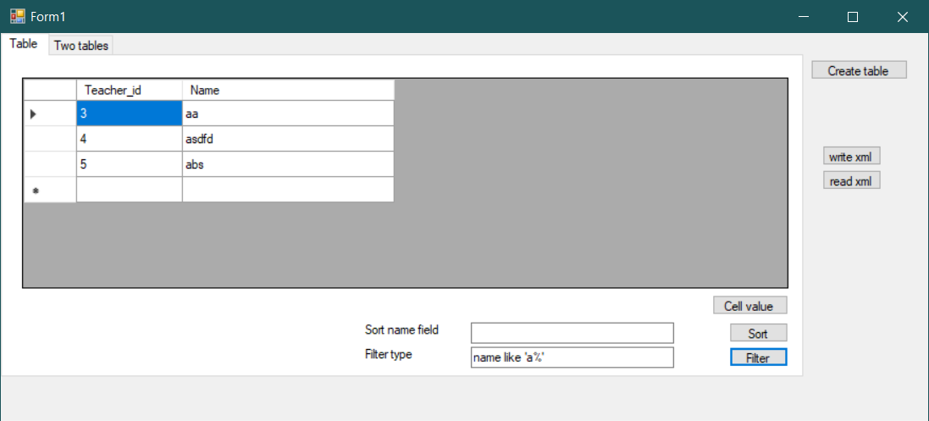

Рисунок 1.

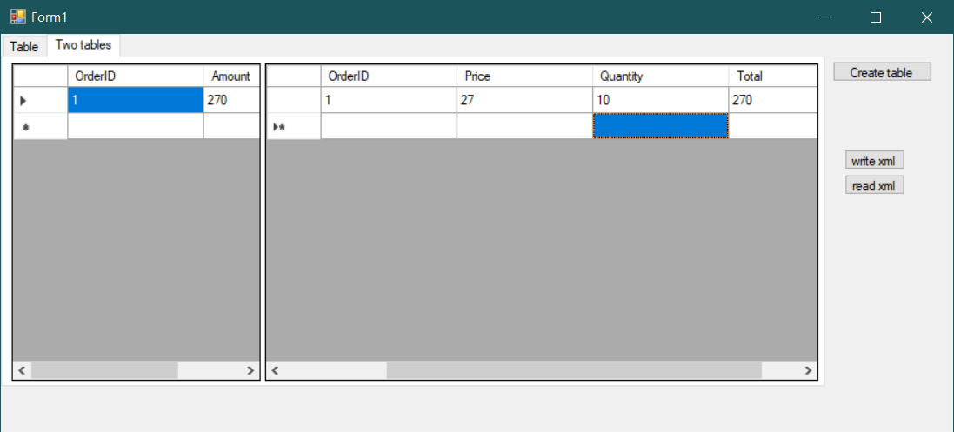

Рисунок 2.

**Вывод:** Изучены правила работы с набором классов, которые представляют разъединенную среду. Изучены способы создания XML-файлов и считывания с них данных и схем.